Праздник для детей ко Дню России 12 июня.
Под музыку о России дети выходят на площадку, строятся.
Ведущая: Здравствуйте, ребята! Сегодня у нас праздник, который посвящён нашей Родине.
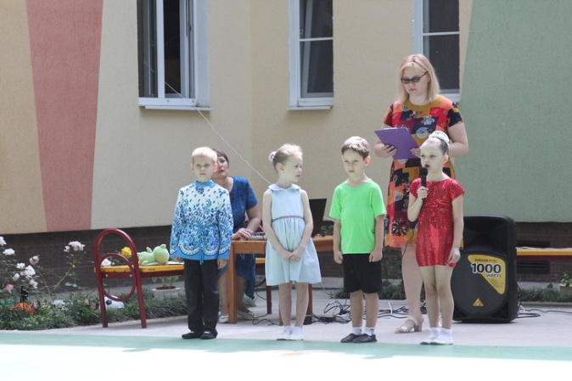
1Ребёнок: С историей не спорят, с историей живут.
Она объединяет на подвиг и на труд.
2Ребёнок: Едино государство, когда един народ,
Когда великой силой он движется вперёд.
3 Ребёнок: Врага он побеждает, объединившись в бой,
И Русь освобождает, и жертвует собой.
4 Ребёнок: Во славу тех героев живём одной судьбой,
Сегодня День единства мы празднуем с тобой!
Ведущая: От начала веков добротою пронизана,
На просторных широтах раскинув свой путь,
Есть земля, что в сердечных молитвах прописана,
Есть земля, чье название краткое – Русь.
Обернитесь назад, на чуть-чуть обернитесь…
Эта нить золотая за вашей спиной,
Она тянется вдаль, заплетаясь, колышась,
Она пахнет пшеницей и свежей росой.
От начала веков и до нашего времени,
На просторных широтах раскинув свой путь,
Есть земля, на которой родиться – везение,
Есть земля, чье название краткое – Русь.
Дети исполняют песню «Росиночка Россия»
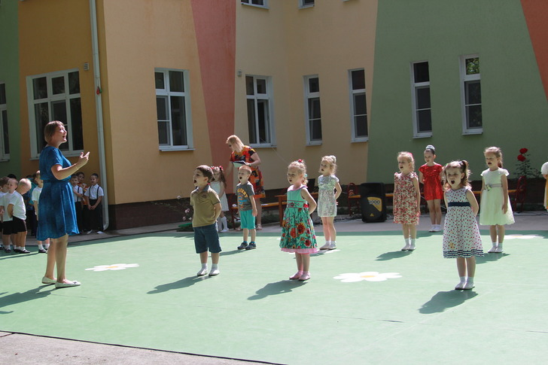

Ведущая: А теперь я хочу спросить ребят: «Что же такое Родина?» И об этом нам расскажут они в своих стихах.
1 ребенок:
Что мы Родиной зовём?
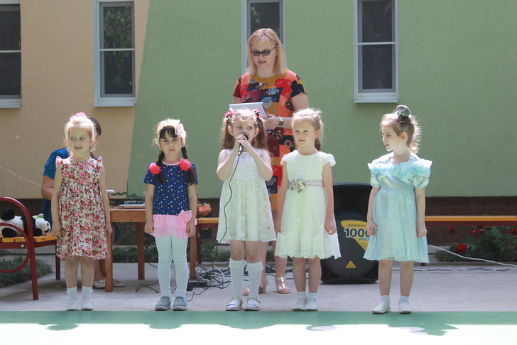
Дом, где мы с тобой живём,
И берёзки, вдоль которых
Рядом с мамой мы идём.
2 Ребёнок:
Что мы Родиной зовём?
Поле с тонким колоском,
Наши праздники и песни,
Тёплый вечер за окном.
3 Ребёнок:
Что мы Родиной зовём?
Всё, что в сердце бережём,
И под небом синим-синим
Флаг России над Кремлём.
4 Ребёнок:
Родина – слово большое, большое!
Пусть не бывает на свете чудес,
Если сказать это слово с душою,
Глубже морей оно, выше небес!
5 Ребёнок:
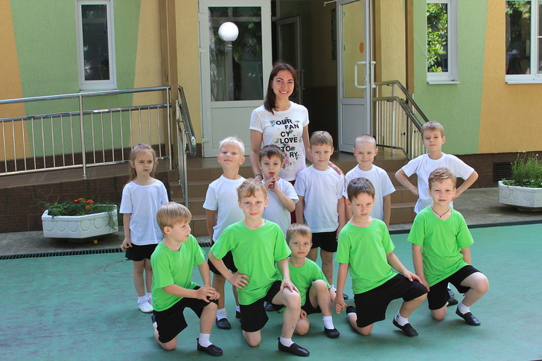
В нем умещается ровно полмира:
Мама и папа, соседи, друзья.
Город родимый, родная квартира,
Бабушка, школа, котенок … и я.
Ведущая: Правильно, Родина – это место где ты родился, где живешь. У каждого человека есть своя родина, и каждый её по- своему любит. Мы с вами тоже любим нашу родину, наш родной город Сочи, наш любимый детский сад. Правда, ребята?
Ведущая: А какой же праздник без соревнований. Приглашаю команды построиться.

- Выложи флаг;
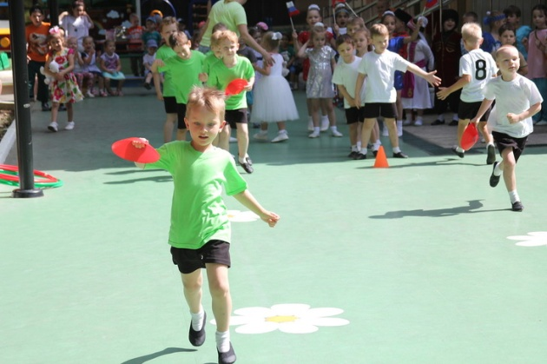
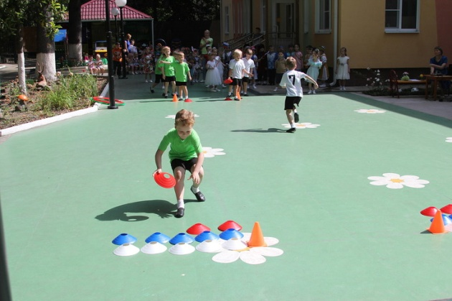

- Передай сердечко - скажи словечко (болельщики);
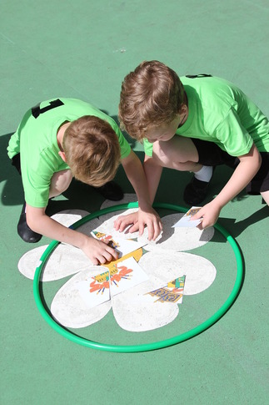
- Собери герб, капитан выбирает герб России;
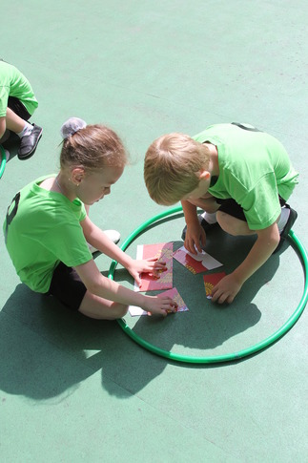
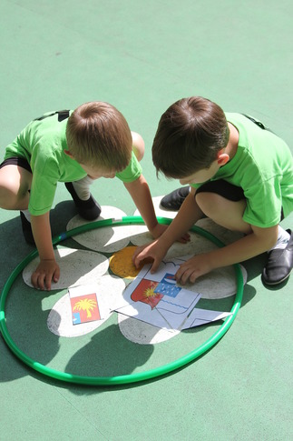

- Полоса препятствий / эстафета.
Массовый танец «Я, ты, он, она…»
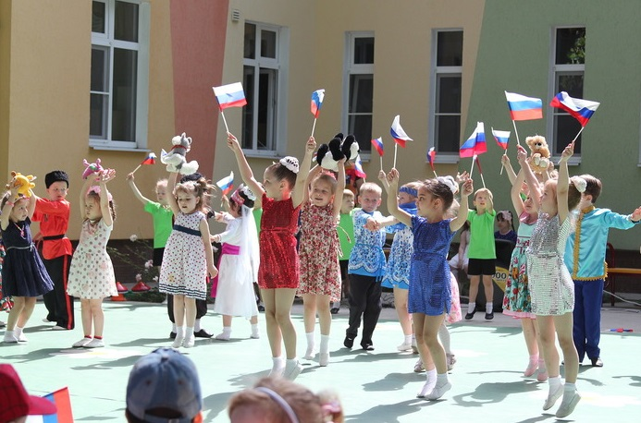

Ведущая: Ну, что ж ребята пришло время попрощаться, до новых встреч.

